

1er trimestre 2023 : Ça bouge du côté des Energies Renouvelables

- Emmanuelle Carpentier nous aide à décrypter quelques unes des principales mesures de la loi relative à l'accélération de la production d'énergies renouvelables :
En quoi cette loi va-t-elle faciliter ou accélérer le développement des énergies renouvelables?
Contient-elle, malgré l'objectif affiché, des mesures qui seront ou pourraient être des freins au développement des énergies renouvelables?

Avec le vote de l'Assemblée Nationale le 31 janvier et celui du Sénat le 7 février, cette loi va pouvoir devenir réalité.
- Planification territoriale :
Une planification des zones privilégiées d'implantation des énergies renouvelables va être mise en oeuvre. Il s'agit d'une démarche partant des communes et consolidées au niveau régional.
Les communes proposeront des zones d’accélération des projets d’énergies renouvelables sur leur territoire, qu’elles transmettront à un référent préfectoral. L'identification de ces zones sera également débattue au niveau de l'EPCI.
Si les zones proposées sont jugées suffisantes pour atteindre les objectifs de politique énergétique, alors les communes seront autorisées à établir des zones d’exclusion des projets d’énergies renouvelables.
A contrario, si elles sont insuffisantes, le référent préfectoral demandera l'identification de zones complémentaires.
Ainsi, les communes gardent la main sur l'aménagement de leur territoire tout en étant incitées à contribuer à l'atteinte des objectifs nationaux et régionaux de développement des énergies renouvelables. Ceci pourrait également inciter les élus à se doter d’objectifs chiffrés

- La loi reconnait que les énergies renouvelables relèvent de la raison impérative d'intérêt public majeur (au sens du L411-2 du code de l’environnement)
pour les projets respectant certains critères qui seront définis règlementairement. Le décret d'application qui précisera cette disposition légale tiendra compte du type de source d’énergie, de la puissance de l’installation mais aussi de l’objectif qui sera fixé dans la Programmation Pluriannuelle de l'Energie pour les installations de puissance similaire. Cette disposition pourrait améliorer la sécurisation juridique des projets mais sa portée dépendra fortement de sa déclinaison réglementaire.

- La loi instaure une planification de l'Eolien en mer, qui sera réalisée par façade maritime (avec un débat public pour chaque façade et non projet par projet comme c’était le cas jusqu'à maintenant). Une première cartographie de zones prioritaires devra être réalisée en 2024. Elles devront se situer prioritairement en zone économique exclusive.

Des dispositions pour faciliter le raccordement au réseau ont également été introduites.
Le principe d’une concertation simultanée sur les 4 façades maritimes a été retenu. Emmanuel Macron a fixé l'objectif de déployer 50 parcs éoliens en mer pour atteindre 40 GW à l'horizon 2050. D'où la nécessité de changer de méthode et de fortement accélérer le développement de l'éolien en mer.

Les autres mesures de cette loi concernent notamment le développement du solaire, la limitation de l’éolien terrestre ou encore le partage territorial de la valeur des énergies renouvelables.

A signaler que par ailleurs la Commission Européenne a récemment adopté un règlement en vue d’accélérer le déploiement des énergies renouvelables. Applicable dans tous les Etats Membres depuis le 30 décembre 2022, pour une durée d’un an et demi, il introduit diverses mesures qui peuvent laisser interrogatif sur le réel apport de la loi française

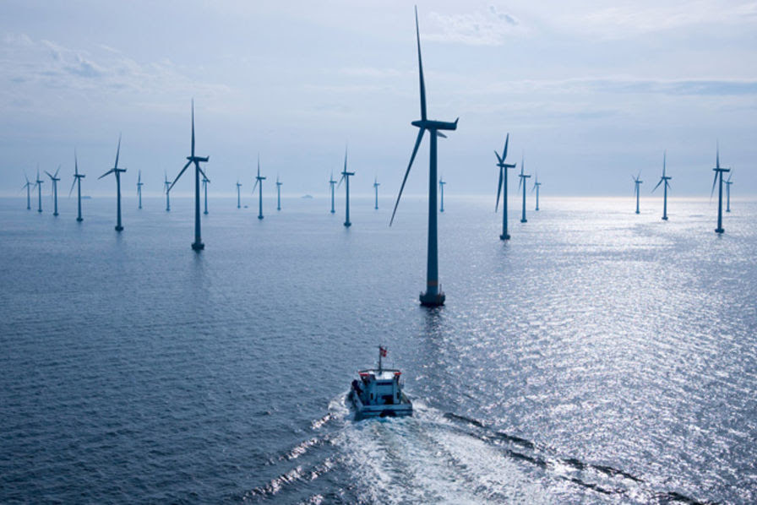
- Projet éolien en mer Sud-Atlantique : où en sommes-nous ?

- La zone : Suite au débat public organisé par la CNDP, l’Etat a décidé de situer le projet éolien au-delà des limites occidentales du Parc Naturel Marin de l’Estuaire de la Gironde et de la Mer des Pertuis (PNM).
Initialement prévu à des distances allant de 10 à 30 km des côtes de l’île d’Oléron, le projet de parc se situe aujourd’hui à plus de 39 km des côtes oléronaises, 45 km des côtes de Ré, et 53 km du phare de Cordouan, évitant ainsi également le périmètre de protection de 29,9 km défini autour du site pour son classement au patrimoine mondial de l’UNESCO.

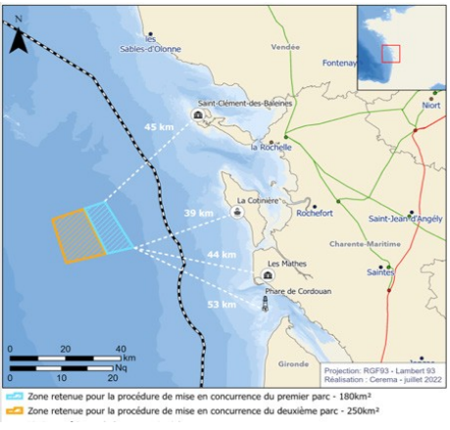

- Visualisation : À la suite de la décision de l’Etat et à la définition de deux zones pour les procédures de mises en concurrence pour deux parcs, de nouveaux photomontages ont été réalisés : l’objectif est d’éclairer le public sur l’effet paysager potentiel de deux parcs fictifs d’une puissance de 1000 MW chacun et d’un poste électrique en mer.
Six points de vue depuis des lieux représentatifs du territoire ont été sélectionnés pour développer six photomontages, accessibles au lien suivant :
http://eolien-en-mer-sud-atlantiquedecision.geophom.info/
Avec l’éloignement du projet à plus de 40 km de la côte et du fait de la courbure terrestre, tout ou partie des éoliennes ainsi que l’intégralité du poste électrique en mer ne devraient pas être visibles depuis le rivage.

- L’Etat a lancé la procédure de mise en concurrence pour le premier parc d’environ 1000 MW.
Les candidats étaient invités dans la consultation à déposer leurs dossiers de candidature le 23 décembre 2022 sur la base de leurs capacités techniques et financières. Une deuxième étape de dialogue compétitif sera ensuite ouverte avec les candidats retenus. Enfin, la troisième phase de la procédure portera sur la remise des offres par les candidats et la désignation du lauréat.

- Par ailleurs, l’Etat et RTE continuent les études techniques (vent, houle, courant, bathymétrie, sols, etc.) et environnementales (état initial de l’environnement).
Les études du milieu marin dureront un peu plus de deux ans et contribueront à décrire l’état initial de l’environnement dans lequel le projet doit s’insérer et à en identifier les enjeux.
Pour le raccordement, ces études se dérouleront en deux temps : une phase d’approfondissement des connaissances bibliographiques et de premiers inventaires de terrain en 2023 en vue de déterminer, d’ici la fin de l’année, le Fuseau de raccordement de moindre impact. Puis, en 2024, des études terrain d’une année pour nourrir l’étude d’impact, en mer comme à terre.
En parallèle, des campagnes d’études techniques sont réalisées en mer sur la zone du futur parc et sur la zone d’étude du raccordement électrique du projet. Elles visent à comprendre les principales caractéristiques physiques du site afin de déterminer notamment, pour le lauréat et pour RTE, l’optimisation du projet au regard des contraintes naturelles : étude du gisement éolien, études géophysiques et géotechniques.
Les rapports de ces études seront remis aux candidats, dans le cadre de la procédure de mise en concurrence, afin qu’ils proposent une offre qui soit la plus adaptée possible aux caractéristiques environnementales de la zone. Le lauréat de la procédure de mise en concurrence pourra utiliser ces données pour réaliser son évaluation environnementale et rédiger son étude d’impact. Ces études seront mises à disposition du public à l’issue de l’appel d’offres de la procédure de mise en concurrence.

- Enfin, une concertation post débat a été engagée avec les parties prenantes. Le préfet de Charente-Maritime a créé des groupes de travail sur la pêche, l’environnement, le développement socioéconomique et les autres usages. Il rend par ailleurs compte aux instances locales de suivi du projet (Conseil Maritime de Façade Sud-Atlantique et ses organes dédiés, commission spécialisée éolien en mer et son conseil scientifique).

- Echos du moment

L’éditorial de Patrick Cohen dans l’émission C’A Dire (sur France 5) du 27 février dernier.

En présence de l’invité du jour Yannick Jadot, l’éditorialiste attire l’attention sur un triste constat : les investissements en matière d’économie d’énergie ne donneraient pas les résultats escomptés.
En France 4 milliards investis et 700 000 logements partiellement rénovés grâce à la Prime Rénov, mais seulement 65 000 de façon globale et réellement efficace.
Et c’est Esther Duflo, prix Nobel d’économie 2019, qui, lors de son 6° cours au Collège de France, sème le doute. Une étude menée dans le Michigan où 30 000 logements ont fait l’objet d’un important projet de rénovation thermique sous Obama montre que l’économie d’énergie n’est pas réellement au rendez-vous.
Même constat de chercheurs de Cambridge, qui ont étudié 2 projets importants au Royaume Uni : après 4 années, les économies sont effacées.
En Allemagne où 340 milliards ont été dépensés, les économies d’énergie sont restées au même niveau.
En cause selon les scientifiques, l’effet rebond, qui en l’espèce amène les habitants des logements rénovés à profiter pleinement du confort supplémentaire, sans plus se soucier de sobriété au jour le jour. Effet rebond bien connu en économie, soit un accroissement de la consommation provoqué par la réduction des limites qui étaient jusque là posées ; « effet pervers et paradoxal des progrès en matière d’efficacité énergétique : les économies réalisées ne sont pas synonymes d’une moindre consommation, mais entraînent au contraire une augmentation de la consommation des équipements concernés ».

Tout comme au XIX ème siècle, la nouvelle machine à vapeur, conçue par James Watt, s’est avérée beaucoup plus économe en charbon que les anciens modèles à performances égales. Mais ce n’est pas à une baisse de la consommation de charbon que l’on a assisté ; c’est le contraire qui s’est produit ; le gain en efficacité, accru par la multiplication des machines de plus en plus puissantes, a entraîné une augmentation constante de l’exploitation de cette source d’énergie.

Les économies d’énergie prévues par l’utilisation d’une nouvelle technologie sont ainsi partiellement ou totalement compensées du fait d’une adaptation des comportements.

Preuve supplémentaire, s’il en était besoin, que la transition énergétique est loin d’être évidente …

Nous essaierons lors de la 4e édition de notre évènement annuel le 7 octobre de vous faire rencontrer des experts de la rénovation énergétique des bâtiments pour faciliter vos choix d’investissement.

- Pour un bon usage du Vélo, entendons nous sur les règles et le vocabulaire

Le Groupe de Travail Eco Mobilité de Ré Avenir contribue à l’élaboration du schéma directeur cyclable de l’île de Ré et attire l’attention :
pour un bon usage du vélo, il s’agit tout d’abord de clarifier le vocabulaire et la réglementation

Au total, l’île de Ré compte environ 138 kilomètres d’itinéraires cyclables mais tous ne sont pas des pistes cyclables.
Pour une bonne pratique du vélo et un meilleur usage des voies qu’il est possible d’emprunter sur notre île, il est indispensable de nous entendre sur le vocabulaire « des voies cyclables » et de nous mettre à niveau sur la réglementation…

Les pistes cyclables :

Le code de la route les définit comme des « chaussées exclusivement réservées aux cycles à deux ou trois roues et aux engins de déplacement personnel motorisés ».

Les pistes cyclables sont toujours des voies à revêtement de type enrobé permettant une vitesse importante hors agglomération. Le vélo y est totalement prioritaire : même si le piéton s’y trouve, ce dernier devra faire attention à libérer la voie sur laquelle le cycliste est prioritaire.

En matière de priorité, l’article 415-14 indique que, pour l’application de toutes les règles du code de la route, une piste cyclable est considérée comme une voie de la chaussée principale qu’elle longe. Ainsi, la piste cyclable adopte le même régime de priorité que la voirie adjacente. En cas d’intersection de voies non-prioritaires, il est important de marquer l’arrêt par une signalétique sur la voie non prioritaire, avant la piste cyclable.

Les bandes cyclables :
Ce sont des voies de la chaussée réservée aux cyclistes et aux conducteurs d'engins de déplacement personnel motorisés (EDPM).
Une bande cyclable n'est pas séparée physiquement des autres voies de circulation où roulent les autres usagers (moto, voiture, etc.). La bande cyclable est généralement délimitée du reste de la chaussée par de la peinture.
Contrairement aux idées reçues,

Les bandes cyclables peuvent offrir une meilleure sécurité que les pistes cyclables. En effet, le cycliste se sentant plus en sécurité sur la piste cyclable, aurait tendance à être moins attentif à son environnement immédiat et aux dangers.
Sur une bande cyclable, le cycliste est mentalement préparé à partager momentanément l’espace disponible avec les autres usagers, notamment aux intersections. De plus, sur la bande cyclable, le cycliste se trouve dans le champ de vision des automobilistes, qui s’habituent à sa présence, aux contraintes et aux risques que cela induit.
Bien entendu, une telle bande cyclable nécessite une réelle prise en compte des facteurs de risques pour le cycliste : lui se trouve vulnérable à proximité de la circulation automobile. La bande cyclable ne peut donc être utilisée que pour des axes dont la vitesse est limitée à 50 km/h maximum.

Les Voies Vertes
Une voie verte est une route exclusivement réservée à la circulation des véhicules non motorisés, des piétons et des cavaliers. Elle est considérée comme une zone de rencontre où la vitesse des cyclistes ne peut pas dépasser 20 km/h et où le piéton est prioritaire. Elle est dédiée surtout à la balade et au tourisme.

Commentaires :
La voie verte est une voie de communication dépourvue de circulation motorisée, elle est donc a priori plus sécurisée. Elle se trouve en site propre (indépendante du réseau routier) réservée à l'usage exclusif des circulations actives : vélos, trottinette électrique et autres EDPM, piétons (y compris à mobilité réduite).
La voie verte est, par définition, bidirectionnelle. Elle a une largeur en milieu urbain de 3 à 5 m selon la fréquentation attendue, de 2,5 à 3 m en section rurale.
La séparation des usages n'y est pas obligatoire.
En conclusion :
Toutes les voies cyclables de l’île ne sont pas des pistes cyclables.
Sauf inventaire plus approfondi, la plupart des voies cyclables de l’île sont en fait des voies vertes, et des voies partagées avec d’autres véhicules (hormis les pistes qui longent les départementales).
Par ailleurs la terminologie « piste touristique » ne correspond à aucune normalisation officielle.

Synthèse des considérations de circulation sur les voies cyclables :
 | Vélo | Piéton | Cheval | Roller | Trottinette | Voiture
Piste cyclable
Bande cyclable
Voie verte
Couloir de bus

Note de lecture

1) Pompes à chaleur : isoler d’abord

Largement soutenues par l’État, les pompes à chaleur (PAC) ont un rôle central à jouer dans la décarbonation du bâtiment et la transition énergétique. Une note technique de l’Association NégaWatt et du CLER – Réseau pour la transition énergétique - identifie les conditions dans lesquelles il est judicieux de recourir à ce mode de chauffage.
Isabelle Gasquet, responsable de projets efficacité énergétique au CLER – Réseau pour la transition énergétique :
Dès 2020, en raison des aides incitatives mises en place par l’État et d’un contexte réglementaire favorable, notre réseau a observé un fort développement des pompes à chaleur. Il a également constaté un risque d’installation de pompes à chaleur dans des situations inadaptées.
Les pompes à chaleur ne fonctionnent pas comme les chaudières. Leur fonctionnement est optimal lorsque la température prélevée dans l’air ou dans l’eau est la plus proche possible de celle restituée dans l’installation de chauffage. Mais surtout, elles ne peuvent fonctionner que si la température nécessaire aux émetteurs de chaleur des logements est inférieure à 55°C. Dans des logements d’avant 1975 où les radiateurs sont alimentés avec une eau à 90°C, ce système ne marche pas. Par temps froid, dans des logements mal isolés, les PAC ne pourront pas non plus fournir une puissance suffisante.
Les aides à l’acquisition et l’installation de PAC devraient être conditionnées au respect de critères techniques (régime de température des émetteurs de 55°C maximum) garantissant leur fonctionnement et leur efficacité quelle que soit la température extérieure, et donc systématiquement associées à une rénovation énergétique performante, globale ou par étapes. Il faut également introduire des mesures de protection des consommateurs : lutter contre le démarchage abusif, renforcer l’accompagnement par les Espaces Conseil France Rénov’ qui peuvent jouer le rôle de tiers de confiance, ou encore améliorer le référentiel RGE (Reconnu Garant de l’Environnement) pour favoriser les professionnels les plus compétents.
Les PAC sont une solution exceptionnelle si et seulement si elles s’accompagnent d’une rénovation complète et performante.

2) Demain, c’est nous - Plaidoyer pour l’éducation au changement climatique
C’est le récit des aventures de la classe de 3ème de cet établissement rochelais (Fénelon), partie au pôle nord avec leur professeur pour rencontrer une glaciologue et constater les impacts du changement climatique. Une préface de Cyril Dion et de très nombreux articles et interviews accompagnent la sortie du livre (France Info, Le Monde, Konbini, Huffington Post, portrait dans Libération, Télérama, l'Obs etc.).
Les valeurs fortes portées par ce projet nous vont droit au coeur : au delà du récit de cette aventure, l'éducation comme solution au changement climatique et la notion de "service à la terre" en remplacement du "service militaire »...

Appel à contribution
« Je suis Rémi Marcos, doctorant en sociologie, et je réalise en ce moment une thèse sur l'ile de Ré, qui porte plus précisément sur les rapports entre résidents permanents et résidents secondaires. Je présente mon travail dans cette vidéo : https://www.youtube.com/watch?
Si jamais vous avez un peu de temps, voici le lien d’un questionnaire fait dans le cadre de ma thèse, qui a pour but de mieux saisir les ancrages des différentes catégories de résidents et les rapports qu’elles entretiennent entre elles : https://forms.gle/ (il suffit de cliquer sur le lien et de suivre les étapes du questionnaire). Il est individuel et les réponses en sont anonymes. Il s’adresse à toute personne qui réside au moins une partie de l’année sur l’île.
N'hésitez pas à le partager auprès de vos entourages rétais et non rétais. »

- A vos agendas ! Rendez-vous pour notre AG le 9 mai 2023 à 18H30 au Bois Plage, salle des Oyats
Nous vous enverrons prochainement une convocation : nous y inclurons les documents annuels mais aussi les dossiers de travail en cours qui seront présentés par chacun des groupes de travail
N’hésitez pas à venir les rejoindre en vous manifestant ou en proposant des nouvelles thématiques par mail a reavenir17@gmail.com

